Mijn leerblad:
Dit moet ik studeren in mijn BOEK:
 |  |  | Hoe ga ik dit doen?
p. 16-17 | Voc. | Woordjes | Woordkaartjes, schrijven (fout= opnieuw)
p. 16-17 | Spreken | Vraag en antwoord in de tekst | Blaadje afdekken en spreken (fout= opnieuw)
p. 18 | Voc. | Dagen van de week | Woordkaartjes, schrijven (fout= opnieuw)
p. 18 | Gram. | Het werkwoord vouloir | Blaadje afdekken en spreken+ schrijven (fout= opnieuw)
p. 20-21 | Spreken | Des conversations | Blaadje afdekken en spreken

Dit moet ik studeren in mijn SCHRIFT:
 |  |  | Hoe ga ik dit doen?
p. 8 | Voc. | Exercise 1 | Blaadje afdekken en spreken(fout= opnieuw)
p. 9 | Spreken | Exercise 2 (vraag+ antwoord kunnen geven) | Blaadje afdekken en spreken (fout= opnieuw)
p. 9 | Spreken | Exercise 3 (vraag+ antwoord kunnen geven) | Blaadje afdekken en spreken (fout= opnieuw)
p. 10 | Gram. | Exercise 4+5 (werkwoorden) | Blaadje afdekken en spreken+ schrijven (fout= opnieuw)
p. 12 | Gram. | Exercise 7: de getallen | Spreken
p. 12 | Gram. | Exercise 8 | Blaadje afdekken en schrijven(fout= verbeteren)
p. 13 | Spreken | Exercise 11+12 | Spreken

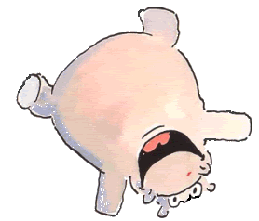
Er staan extra oefeningen klaar op Bingel!

Mijn planning:
ma | di | woe | do | vrij | zat | zon

Evaluatie na toets:
Nadat ik mijn toets terug krijg, evalueer ik mijn studeren met mijn punten.
Mijn toets was:

Ik denk dat dit komt, omdat:____________________________________________________________

